التــاريخ : / / 20
اسم الطالبة : ............................
الشعبة:
ءتبمز ر

الاختبار النهائي للفصل الدراسي الأول لمادة الثقافة المالية للصف السابع

40
العام الدراسي 2015/2016

ملاحظة: اجيبي عن الاسئلة التالية وعددها (تسعة) موزعة في (2)صفحة

السؤال الاول: ضع إشارة  أمام العبارة الصحيحة وإشارة  مقابل كل جملة من الجمل التالية: (5 علامات)
- جميع افراد المجتمع ينظرون الى المال بالدرجة نفسها من حيث اهميته. ( )
ب- ظهر اول شكل من اشكال النقود على شكل سلع ( )
ج- النقود القانونية هي النقود المعاصرة. ( )
د- الزكاة من الامثلة على تنمية المال للجانب العاطفي. ( )
ه- تقسم النقود القانونية الى نقود ورقية الزامية ونقود مساعدة ( )
السؤال الثاني: ( ست علامات)
- وضحي المقصود بالمقايضة. (علامة)
.....................................................................................................................................
ب-عددي عيوب نظام المقايضة. (5 علامات)
1-...................................................................................
2_..................................................................................
3_..................................................................................
4_....................................................................................
5_...................................................................................

السؤال الثالث: اكتبي اسم العملة مقابل رمزها المناسب . ( 4 علامات)
رمز العملة | اسم العملة
€
$
JD
SR

السؤال الرابع: اكملي المخطط التالي الذي يبن عناصر ادارة المال الشخصي. (4 علامات)
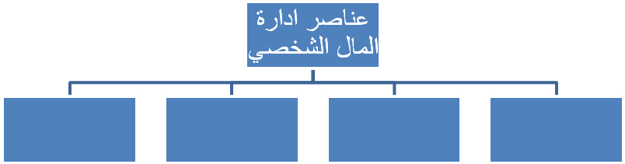

السؤال الخامس: عددي وظائف النقود. ( 4 علامات)
1-.........................................................................................................
2-.........................................................................................................
3-.........................................................................................................
4-.........................................................................................................
السؤال السادس: عددي اسباب ظهور ادارة الاموال الشخصية. ( 4 علامات)
1-.........................................................................................................
2-.........................................................................................................
3-.........................................................................................................
4-.........................................................................................................
السؤال السابع: هات مثالين على كل من : (5 علامات)
- الدخل : ....................................................................
- المصروف:.....................................................................
- اكتبي قاعدة الرصيد................................................................................

السؤال الثامن: اكملي المخطط التالي الذ ي بين مراحل تطور التعامل النقدي ( 4 علامات)
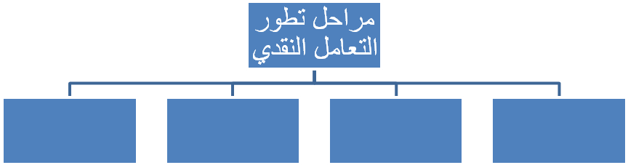

ا

السؤال التاسع: عللي : تفضيل الذهب والفضة على باقي المعادن.(4 علامات)
.......................................................................................................................................................................................................................................................................................................................................................................................................................................................................................................................................................
تمنياتي للجميع بالتوفيق

امتحان نهاية الفصل الاول 2016
المبحث :....الثقافه الماليه .............. الصف : السابع

اسم الطالب : ........................................................................
مدة الامتحان : ..............................
ــــــــــــــــــــــــــــــــــــــــــــــــــــــــــــــــــــــــــــــــــــــــــــــــــــــــــــــــــــــــــــــــــــــــــــــــــــــــــــــــــــــــــــــ
السؤال الأول: 15 علامه
ما المقصود بكل مما یلي:
١ -مراقبة المال:

٢ -الدخل (الإیرادات):

٣ –المصروف .

٤ -الرصید:

ما المقصود بإدارة المال الشخصي؟

السوال الثاني : 10 علامه
استشھد بأمثال شعبیة على إدارة المال الشخصي. 5 امثال :

ب-
وضح الجوانب التي یستطیع المال تنمیتھا. 4 جوانب :
١
2
3
4

السؤال الثالث : :
اذكر المواد التي یتمتع الأردن بالاكتفاء الذاتي منھا. 5 مواد ؟ 15 علامه
1-

ب- اذكر مراحل تطور النقود.

ج--اذكر أمثلة على النقود السلعیة. ما كانوا يستعملو بدل النقود ؟
١-الإغریق:
٣ -الھنود الحمر:
٢-أھل سیلان:
٤ -الصین:

د- ما المقصود بالنقود؟

